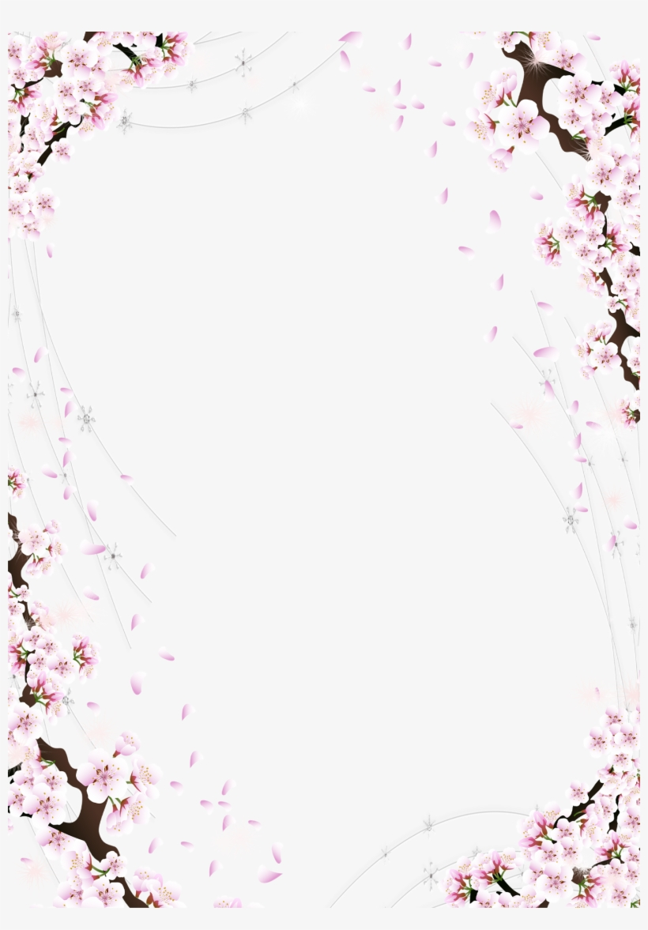

Lojze Krakar

**Češnja v belem**  
Spet se v našem vrtu  
češnja preoblači,  
z dežjem se umiva,  
z vetrom se krtači,  
  
a pomlad ji takšno  
lepo krilo šiva,  
da je prav zaresno  
hčerka nevoščljiva.

Kdo je, se sprašuje,  
dal ji tole krilo,  
kje so zanj kupili  
takšno lepo svilo,  
  
ali se je sama  
naučila tkati,  
ali pa nemara  
so doma bogati?  
  
Gleda in modruje:  
vem, pomlad je mama;  
tudi moja včasih  
zame šiva sama,  
  
ampak kdo je očka?  
Očka? Tam v sinjini  
nad gorami sonce  
žvenketa s cekini…